奖助勤贷
目录
一、奖助学金 5
1、奖学金 5
● 国家奖学金 5
● 国家励志奖学金 5
● 湘潭大学学生奖学金 6
2、校友基金 6
● “新宙邦”奖助学金 6
● “尊宝阳光”奖助学金 6
● “天元”助学金 7
● 湘潭大学•（香港）轩辕教育基金会种子助学基金 8
● “金桂”助学金 8
● 湖南太阳慈善助学基金会助学金 9
● “橄榄绿”助学金 9
3、通知公告 10
二、助学贷款 11
1、政策介绍 11
2、还款计划 11
3、还款流程 12
➢ 正常还款 12
➢ 提前还款 12
➢ 逾期还款 13
4、常见问题解答 13
5、联系我们 18

一、奖助学金

1、奖学金

国家奖学金

国家奖学金是指为了激励普通本科高校、高等职业学校和高等专科学校学生勤奋学习、努力进取，在德、智、体、美等方面全面发展，由中央政府出资设立的用来奖励特别优秀学生的奖学金。

国家奖学金每学年评审一次，实行等额评审，坚持公开、公平、公正、择优的原则。各高校于每学年开学初启动评审工作，当年10月31日前完成评审。获得国家奖学金的学生为高校在校生中二年级以上（含二年级）的学生。同一学年内，获得国家奖学金的家庭经济困难学生可以同时申请并获得国家助学金，但不能同时获得国家励志奖学金。本、专科国家奖学金的奖励标准为每人每年8000元。硕士生每年2万元，博士生每年3万元。

国家励志奖学金

国家励志奖学金（英文：National Endeavor Scholarship）是为了激励普通本科高校、高等职业学校和高等专科学校的家庭经济困难学生勤奋学习、努力进取，在德、智、体、美等方面全面发展，由中央和地方政府共同出资设立的，奖励资助品学兼优的家庭经济困难学生的奖学金。

为了帮助更多学习优异的贫困生完成学业，2007年，我国首次设立国家励志奖学金。国家励志奖学金由中央和地方共同设立，奖励对象为普通本科高校和高等职业学校本专科在校生中品学兼优的家庭经济困难的学生，资助金额为每人每年5000元。同一学年内，申请国家励志奖学金不能同时获得国家奖学金与国家助学金。

湘潭大学学生奖学金

学年综合奖学金每学年评定一次，于每学年秋季学期评定。评选条件及办法按《湘潭大学学生奖学金实施办法》执行，我院结合本院实际，制定我院学年奖学金评选实施细则；

2、校友基金

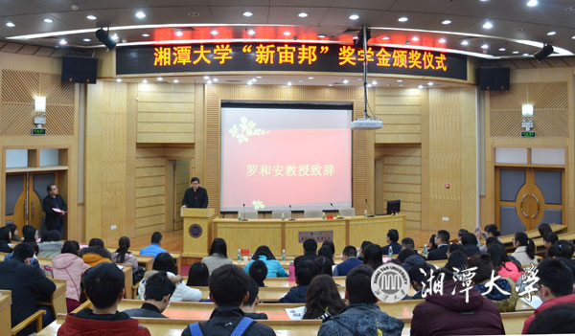
“新宙邦”奖助学金

“新宙邦”奖学金是由深圳新宙邦科技股份有限公司在化工学院和化学学院设立，旨在鼓励学生努力学习，奋发进取，为国家造就更多优秀化学、化工专业技术人才。“新宙邦”奖学金总计100万元，设立期限10年，每年10万元奖励20位品学兼优的本科生、研究生。希望这笔奖学金能帮助苦寒学子凝聚腾飞的力量，实现人生的梦想，为中国化学工业的进步与发展，赶超世界先进水平做出自己的贡献。

“尊宝阳光”奖助学金

为推动湘潭大学教育事业的发展，鼓励在校学生努力学习，使贫困优秀大学生顺利完成学业，为国家造就更多更优秀的栋梁人才，深圳尊宝比萨饮食连锁机构发起设立了湘潭大学“尊宝阳光”奖助学金。“尊宝阳光”奖助学金成立于2008年，2009年开始资助化工学院贫寒学子。7年来，“尊宝阳光”奖助学金共资助了该院215名本科生，总金额达28万，帮助该院品学兼优的贫寒学子，使他们的学习和生活得到了有力的保障。

“天元”助学金
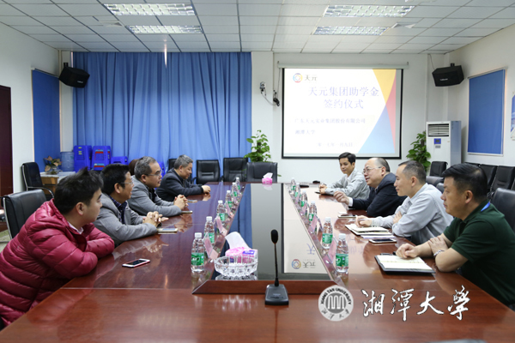

1月9日，88级食品科学与工程专业校友、广东天元实业集团股份有限公司董事长周孝伟设立“天元”助学金，总金额100万，用于资助化工学院和商学院家庭经济困难、品学兼优的学生。

湘潭大学•（香港）轩辕教育基金会种子助学基金

为资助湘潭大学家庭经济困难学生顺利完成学业，成为国家和社会的有用之才，由(香港)轩辕教育基金会主席罗文春先生发起，钟春荣先生牵头捐资，我校配套资助，共同设立湘潭大学·(香港)轩辕教育基金会种子助学基金。此次全校共有助学金名额80个，资助金额3000元/人。

“金桂”助学金
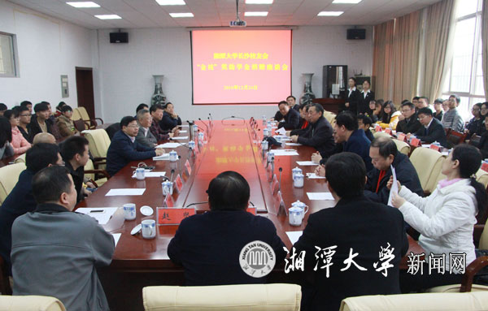

“金桂”奖助学金是我校长沙校友会为回报母校，支持学校的建设与发展，于2010年捐资设立。用以资助成绩优良和家庭经济困难且品学兼优的学生顺利完成学业。活动初心是通过动员校友的力量帮助贫寒学子完成学业，鼓励学生克服困难，不忘初心、不改初心、不负初心。今后将动员更多的社会力量和爱心人士加入这一行列，募集更多的资金来帮助母校学子完成学业。

奖助学金设有奖助名额50人。其中大二、大三本科生奖学金20人；大一、大二本科生助学金20人；研一、研二硕士研究生助学金8人；校友总会记者团2人；金额分别为6000元/人。

湖南太阳慈善助学基金会助学金

湖南太阳慈善助学基金会为支持湘潭大学教育事业发展，帮助在校贫困生完成学业，激励学生勤奋学习，培养优秀、敬业和感恩的高素质人才，特设立太阳慈善助学项目。捐赠对象为湘潭大学全日制在读的本科生，具体捐赠学生由湖南太阳慈善助学基金会于启动项目评定前根据当年情况选定。资助人数：25人，资助金额：5000元/人/年。

“橄榄绿”助学金


为支持湘潭大学教育事业发展，帮助湘潭大学在校贫困生完成学业，激励学生勤奋学习，培养优秀、敬业和感恩的高素质人才，在社会爱心人士的关心与支持下，特设立湘潭大学“橄榄绿”助学金。湘潭大学全日制在读的一年级本科生，资助金额：6000元/人/年。

4、通知公告
2017-09-28 关于做好2016-2017学年本科生国家奖学金工作的通知
http://hgxy.xtu.edu.cn/e/action/ShowInfo.php?classid=12&id=2552
2017-09-27 关于做好化工学院2017年“新宙邦”奖学金推选评审工作的通知
http://hgxy.xtu.edu.cn/e/action/ShowInfo.php?classid=12&id=2554
2017-09-26 关于2017年 “湘潭大学-太阳慈善”助学金化工学院拟推荐名单公示
http://hgxy.xtu.edu.cn/e/action/ShowInfo.php?classid=12&id=2553
2017-05-02 关于湘潭大学2016年“天元”助学金终审名单公示
http://hgxy.xtu.edu.cn/e/action/ShowInfo.php?classid=12&id=2413
2017-03-18 湘潭大学第二届“新宙邦”奖学金颁奖仪式隆重举行
https://www.sky31.com/2017/agency_0318/6522.html
2017-01-13 88级校友周孝伟捐资设立“天元”助学金
http://news.xtu.edu.cn/html/xiangdaxy/show_9450.html
2016-12-26 50名学生获2016年长沙校友会“金桂”奖助学金http://news.xtu.edu.cn/html/zonghexw/show_9410.html
2015-12-01 湘潭大学45名学生荣获“尊宝阳光”奖助学金
http://hn.rednet.cn/c/2015/12/01/3853021.htm

二、助学贷款

1、政策介绍

在校就读期间的利息由国家财政全额贴息；

自毕业（或结业）当年起，开始偿还助学贷款利息，还款日为每年的12月20日（最后一年为9月20日），遇节假日不顺延。

自毕业（或结业）第四年起，开始偿还本金和利息，本金还款日与利息还款日相同。

毕业后在还款期内继续攻读学位的，应及时向县级资助管理中心提出申请并提供书面证明。审核通过后，在校就读期间可以继续享受财政贴息。

2、还款计划

以某位2013级大一新生申请一笔期限为17年的生源地助学贷款为例：
时间 | 还本付息日 | 应还本金和利息
在校期间 | — — | 无需承担利息或本金
毕业当年（2017年） | 12月20日 | 承担本年度9月1日至12月20日的利息，共111天，无需偿还本金
2018年 | 12月20日 | 承担上一年度12月21日至本年度12月20日的利息，共365天，无需偿还本金
2019年 | 12月20日 | 承担上一年度12月21日至本年度12月20日的利息，共365天，无需偿还本金
2020年至2029年 | 每年的12月20日 | 承担一年的利息+一年的本金
2030年 | 9月20日 | 承担上一年度12月21日至本年度9月20日的利息+剩余的本金

3、还款流程

正常还款
- 11月1日（最后一年为9月1日）以后，登录学生在线服务系统www.csls.com.cn，查询还款当期还款额度。系统用户名为借款学生身份证号，如果密码遗忘可拨打95593重置。
- 在11月1日至12月20日之间（最后一年为9月1日至9月20日之间），登录支付宝www.alipy.com，直接在指定账户内充值还款或使用“助学贷款还款”功能还款，也可以前往就近县级资助中心或高校资助中心使用助学贷款专用POS机刷借记卡还款（请事先咨询是否提供POS机刷卡服务）。

提前还款
- 可以到县级资助中心或登录学生在线服务系统申请一次性还清一份或多份《借款合同》尚未清偿的所有助学贷款本金及相应利息；也可以申请提前偿还部分本金（必须为人民币500元以上、且为100元的整数倍数的金额）及相应利息。申请后需尽快前往就近的县级资助中心或高校资助中心使用助学贷款专用POS机刷借记卡还款或在支付宝账户内充值还款。
- 每天都可以申请提前还款（特殊情况除外），系统将根据申请时间确定相应的结息日和利息金额（利息计算到结息日）

逾期还款
- 除11月外，每月20日前都可进行逾期贷款还款。开始自付本息后，如当年12月20日未能及时还款，将被视作贷款逾期，并自12月21日起产生罚息，逾期罚息率为当期利率的130%。逾期还款时应偿还逾期本息和截止还款当月20日的罚息。具体金额可登录学生在线服务系统查询。

4、常见问题解答

1）还款还息过程中有问题该向谁求助？
①自己：好好学习还款指南，可自行解决90%以上的问题；
②支付宝客服：可解决支付宝实名认证问题、关联等问题；
③生源地贷款学生应向县级资助中心咨询。

2）忘记学生在线服务系统密码怎么办？
方式一：自己找回密码
点击学生在线服务系统登录页面右下角的“忘了密码，您可以通过密码提示问题重设密码”超链接。选择“回答系统问题找回密码”，录入共同借款人身份证号、系统预留的QQ号和一份合同号，输入新密码并确认。或者选择“根据密码提示问题找回密码”，输入正确的提示问题答案后，输入新密码并确认。
方式二：请县级资助中心经办人重置密码
致电县级学生资助管理中心，请经办人在助学贷款信息管理系统内重置密码。
方式三：拨打助学贷款呼叫中心电话 95593 重置密码
致电国家开发银行助学贷款呼叫中心热线电话95593，经工作人员核对相关信息后，在线重置密码。

3）支付宝账号不记得了怎么办？
向县级资助管理中心咨询或国家助学贷款信息网中查询即可。

4）忘记支付宝密码怎么办？
如果没有修改过支付宝登录密码，在两个位置会有初始密码，一个位置是打印好的《受理证明》的下方；另一个位置是学生在线系统“我的首页”上。
使用初始密码登录支付宝不成功，说明修改过初始密码，可以使用支付宝提供的“安全保护问题”、“证件号码+电子邮箱”等方式尝试找回密码。如果支付宝网站上提供的几种找回方式都无效，请同学们联系支付宝助学贷款专线客服进行密码重置（此种方式不能实时重置，需要学生上传证件审核后重置）。
支付宝咨询电话：95188

5）如何知道应付利息与本金？
可自行到助学贷款信息网上查询，申请提前还款时也会出现实际应还金额；也可向生源地资助管理中心咨询。

6）利息与本金存了一段时间了，但银行为什么还没扣？
银行要到20号才统一扣款，资金存入后即进入生源地资助管理中心和银行审核阶段，21号之前千万不要取出来，否则会扣款不成功导致违约！

7）向支付宝充了钱，为什么没有扣款？
五种可能：
①不是向银行给你的支付宝里面充钱；
②应还的本金和利息多于你支付宝里面的余额（即充值不够）；
③可能将钱充到余额宝里面去了；
④没有申请提前还款；
⑤还款的支付宝没有进行实名认证或者被关联。

8）银行的扣款规则是什么？
先扣除所有贷款的应付利息，再扣除第一笔本金。有多笔贷款的同学要特别注意你的支付宝余额是否足额。
如指定账户余额不足以偿还贷款本息，则扣款顺序依次为依照《借款合同》约定应付的罚息、逾期利息、逾期本金、利息、本金。

9）怎样申请提前还贷款？
到国家开发银行信息网上申请，网址为： https://www.csls.cdb.com.cn/page.do?targetPage=/OnlineIndex.jsp

10）申请提前还款的时间？
借款人每个月（11月除外）可进行一次提前还款，还款日（结息日）为当月20日。提前还款前，借款人需先到县级资助中心或登录学生在线服务系统提交申请，申请无需县级资助中心或开行审批。
借款人每天均可提交提前还款申请，不同申请日期对应不同的还款日，具体为：1月—9月及12月，当月15日（含）之前提交申请，还款日（结息日）为当月20日，当月15日（不含）之后提交申请，还款日（结息日）为次月20日；10月1日—15日提交申请，还款日（结息日）为10月20日，10月16日—11月30日提交申请，还款日（结息日）为12月20日。（新内容）

11）怎么查询我的贷款是否还清？
下月初到国家开发银行信息网上查询，网址为：https://www.csls.cdb.com.cn/page.do?targetPage=/OnlineIndex.jsp

12）违约记录要保留多长时间？
还清贷款之日起5年。

13）专升本、继续攻读研究生要申请展期（变更还款计划），怎么做才能成功？
当您毕业后继续攻读学位需要调整还款计划继续享受财政贴息时，由本人或共同借款人持录取通知书或其他证明材料在您毕业当年7月31日前，到县级资助中心办理申请。

14）今年毕业并考上研究生，如何继续申请贷款？
生源地助学贷款毕业学生应携带身份证原件、录取通知书原件和复印件到县级资助中心办理就学信息变更手续，系统中的信息更新后才能在网上提交贷款申请。此外，毕业学生也可带齐续贷申请有关材料及录取通知书原件和复印件到县级资助中心，办理就学信息变更手续后直接办理贷款申请手续。

15）支付宝还款一定要搞实名认证吗？
一般来说，没有认证的支付宝不能充值和转账，不能正常还款。同时为了支付宝帐号中资金的安全，建议实名认证。但如果自己已有一个实名认证过的支付宝，则只需要将还款支付宝添加到你自己已经实名认证过的支付宝中，则相当于已经实名认证，可以正常还款。

16）贷款逾期的后果是什么？
①借款人如出现逾期，逾期记录将载入中国人民银行个人征信数据库，所有金融机构均可查到逾期信息；在此期间，金融机构将不再为其办理包括信用卡、房贷、车贷等相关的金融信贷业务；
②未按借款合同约定期限归还贷款的，银行将根据实际逾期金额和逾期天数另外加收罚息，罚息利率为正常借款利率的130%；
③未按照借款合同约定还款，连续拖欠超过1年且不主动办理有关手续的，国家开发银行有权在不通知本人的情况下，在新闻媒体和网络等渠道上公布借款人姓名、居民身份证号码、毕业学校、户籍所在地、违约行为等信息。
④公安部门、政府机关、企事业单位及出入境管理部门在录用各种人员、开展金融业务、办理出入境手续时，都会按相关规定查询个人征信记录；
⑤因违约致使银行采取诉讼方式实现债权的，借款人应承担诉讼费、律师费及其他实现债权的费用。

17）毕业前未还生源地助学贷款的学生要完成的工作
①加入学院生源地助学贷款群；
②参加高校举办的助学贷款还款动员和培训会；
③在助学贷款信息网更新个人信息；
④确认贷款余额及还款帐户；
⑤在助学贷款信息网上完成毕业确认（学生登录国开行学生在线服务系统，在“个人信息变更”功能中填写就业信息、更新联系方式，然后在“毕业确认申请”功能中提交毕业确认申请）；
⑥还款支付宝的实名认证，没有实名认证的必须要将其关联到自己已经实名认证过的支付宝中；
⑦要申请1次提前还款（每月都可以申请，不影响声誉）；
⑧至少要在还款支付宝中充值1元。

5、联系我们
经办银行：国家开发银行
国家开发银行助学贷款信息网：http://www.csls.cdb.com.cn/
国家开发银行生源地助学贷款全国统一服务热线：95593
代理机构：支付宝
支付宝官方网站：https://www.alipay.com/
支付宝服务热线：95188
支付宝24小时客户热线：0571-88156688
湘潭大学学生工作部（处）学生资助管理中心
联系电话：0731-58292704
通信地址：湘潭市雨湖区湘潭大学学生工作部（处）学生资助管理中心
湘潭大学化工学院学生工作办公室
联系电话：0731-58293286
通信地址：湘潭市雨湖区湘潭大学化工学院学生工作办公室

